BAB IV

HASIL PENELITIAN DAN PEMBAHASAN

- Gambaran Umum Lembaga Objek Penelitian
- Sejarah BNI Syariah
Tempaan krisis moneter tahun 1997 membuktikan ketangguhan sistem perbankan syariah. Prinsip Syariah dengan 3 (tiga) pilarnya yaitu adil, transparan dan maslahat mampu menjawab kebutuhan masyarakat terhadap sistem perbankan yang lebih adil. Dengan berlandaskan pada Undang-undang No.10 Tahun 1998, pada tanggal tanggal 29 April 2000 didirikan Unit Usaha Syariah (UUS) BNI dengan 5 kantor cabang di Yogyakarta, Malang, Pekalongan, Jepara dan Banjarmasin. Selanjutnya UUS BNI terus berkembang menjadi 28 Kantor Cabang dan 31 Kantor Cabang Pembantu.
Disamping itu nasabah juga dapat menikmati layanan syariah di Kantor Cabang BNI Konvensional (office channelling) dengan lebih kurang 1500 outlet yang tersebar di seluruh wilayah Indonesia. Di dalam pelaksanaan operasional perbankan, BNI Syariah tetap memperhatikan kepatuhan terhadap aspek syariah. Dengan Dewan Pengawas Syariah (DPS) yang saat ini diketuai oleh KH.Ma’ruf Amin, semua produk BNI Syariah telah melalui pengujian dari DPS sehingga telah memenuhi aturan syariah.
53
Di dalam Corporate Plan UUS BNI tahun 2000 ditetapkan bahwa status UUS bersifat temporer dan akan dilakukan spin off tahun 2009. Rencana tersebut terlaksana pada tanggal 19 Juni 2010 dengan beroperasinya BNI Syariah sebagai Bank Umum Syariah (BUS). Realisasi waktu spin off bulan Juni 2010 tidak terlepas dari faktor eksternal berupa aspek regulasi yang kondusif yaitu dengan diterbitkannya UU No.19 tahun 2008 tentang Surat Berharga Syariah Negara (SBSN) dan UU No.21 tahun 2008 tentang Perbankan Syariah. Disamping itu, komitmen Pemerintah terhadap pengembangan perbankan syariah semakin kuat dan kesadaran terhadap keunggulan produk perbankan syariah juga semakin meningkat.
September 2013 jumlah cabang BNI Syariah mencapai 64 Kantor Cabang, 161 Kantor Cabang Pembantu, 17 Kantor Kas, 22 Mobil Layanan Gerak dan 16 Payment Point.
- Profil BNI Syariah KCP Tulungagung
BNI Syariah Kantor Cabang Pembantu Tulungagung ini berlokasi di Ruko Nirwana Plaza A-12 Jl. Supriyadi No.41 Tulungagung. Telepon (0355) 335306 Fax (0355) 322042. BNI Syariah KCP Tulungagung ini merupakan kantor cabang pembantu dari BNI Syariah Cabang Kediri. Oleh karena itu, hampir semua pegawai berdomisili di kota tersebut.
Untuk efektifitas dan efisiensi kinerjanya, BNI Syariah menyediakan mobil kantor untuk mengangkut seluruh pegawai dari Kediri menuju Tulungagung. Ini juga berkaitan dengan Check Lock para pegawai yang harus dilakukan di kantor cabang pada pagi harinya. Karena harus berangkat dari kota Kediri maka karyawan BNI Syariah Cabang Pembantu Tulungagung ini harus berangkat lebih awal agar bisa melayani nasabah sesuai jam layanan.
BNI Syariah ini melayani nasabah dari 3 daerah tetangga, yaitu Kota Blitar, Kabupaten Trenggalek, dan Kabupaten Tulungagung sendiri. Pelayanan nasabah tidak hanya sebatas pada investasi dana atau sering disebut juga tabungan, namun juga pada pembiayaan. Produk pembiayaan yang banyak diminati oleh nasabah yaitu pembiyaan konsumtif berdasarkan akad murabahah (jual beli).
Suasana kerja di BNI Syariah Tulungagung ini cukup menyenangkan. Para pegawai terlihat profesional di bidang mereka masing-masing. Tidak hanya saat melayani nasabah saja mereka bersikap ramah dan baik, namun kepada kami yang hanya sebatas bertanya mengenai beberapa informasi yang berkaitan dengan bank pun dilayani dan dijawab dengan baik.
Mengenai tata letak BNI Syariah Tulungagung, terlihat keunikan di sini dibanding dengan bank-bank lain. BNI Syariah Tulungagung terdiri dari 2 lantai. Lantai pertama berisi pegawai yang berkaitan dengan pembiayaan, yaitu bagian pemasaran, administrasi dan processing pembiayaan. Sedangkan bagian front office, yaitu teller, customer service, pimpinan dan wakil pimpinan berada di lantai dua.
- Visi dan Misi BNI Syariah
Visi :
BNI Syariah mempunyai visi untuk menjadi bank syariah pilihan masyarakat yang unggul dalam layanan dan kinerja.
Misi:
Untuk mencapai visi tersebut, BNI Syariah mempunyai misi sebagai berikut:
- Memberikan kontribusi positif kepada masyarakat dan peduli pada kelestarian lingkungan.
- Memberikan solusi bagi masyarakat untuk kebutuhan jasa perbankan syariah.
- Memberikan nilai investasi yang optimal bagi investor.
- Menciptakan wahana terbaik sebagai tempat kebanggaan untuk berkarya dan berprestasi bagi pegawai sebagai perwujudan ibadah.
- Menjadi acuan tata kelola perusahaan yang amanah.
- Produk-Produk BNI Syariah KCP Tulungagung
Dalam menawarkan produknya ke masyarakat, BNI Syariah KCP Tulungagung menggunakan prinsip-prinsip syariah dan melayani sesuai kaidah. Berikut adalah macam-macam produk yang ada di BNI Syariah KCP Tulungagung :
- Produk penghimpunan dana
- TabunganKU iB Hasanah adalah tabungan dan simpanan dana dengan akad wadi’ah, dengan setoran awal Rp 20.000,00 dengan fasilitas Card Silver.
- Tabungan iB Hasanah adalah tabungan dan simpanan dana dengan berbagai fasilitas transaksi seperti Internet Banking dan SMS Banking. Tersedia pilihan dengan akad Mudharabah, dan melakukan setoran awal minimal Rp 100.000,00 dengan fasilitas Card Silver.
- Tabungan iB Prima Hasanah adalah tabungan transaksional dengan layanan prima dan bagi hasil yang lebih kompetitif. Tabungan dicover oleh asuransi dan fasilitas Executive Lounge bandara yang telah bekerjasama dengan BNI Syariah. Harus memiliki dana minimal Rp 250.000.000,- dengan setoran awal minimal Rp 10.000.000,- mendapat fasilitas Card Gold.
- Tabungan iB Bisnis Hasanah adalah tabungan dengan informasi transaksi dan mutasi rekening yang lebih detail, dengan bagi hasil yang kompetitif. Dengan setoran awal Rp 5.000.000,- mendapat fasilitas Card Gold.
- Tabungan iB Tunas Hasanah adalah tabungan dengan fungsi sebagai simpanan yang diperuntukkan bagi anak-anak dan pelajar yang berusia dibawah 17 tahun. Tabungan ini disertai dengan kartu ATM atas nama anak dan SMS notifikasi. melakukan setoran awal minimal Rp 100.000,-
- Tabungan iB THI Hasanah adalah tabungan untuk perencanaan perjalanan haji yang dikelola secara Syariah dengan sistem setoran bebas atau bulanan, terkoneksi dengan SISKOHAT (Sistem Komputerisasi Haji Terpadu) Kementerian Agama sehingga proses mendapatkan nomor porsi haji lebih mudah. Melakukan setoran awal minimal Rp 500.000,- bebas biaya pengelolaan rekening bulanan dan dilindungi asuransi kecelakaan diri.
- Tabungan iB Tapenas Hasanah adalah investasi dana untuk perencanaan masa depan dengan sistem setoran bulanan, bermanfaat untuk membantu menyiapkan rencana masa depan seperti rencana liburan, ibadah umrah, pendidikan ataupun rencana lainnya. Setoran awal minimal Rp 100.000,- , bagi hasil lebih tinggi, manfaat perlindungan asuransi jiwa hingga Rp 1 Milyar.
- Tapenas Griya Hasanah. Dengan Tapenas Griya Hasanah, dapat merencanakan memiliki rumah lebih awal dan mendapatkan kemudahan untuk memperoleh pembiayaan kepemilikan rumah dengan proses persetujuan yang relatif cepat dan mudah.
- Giro iB Hasanah adalah simpanan dalam mata uang rupiah yang dikelola berdasarkan prinsip Syariah dengan alat pembayaran berupa cek dan bilyet giro.
- Deposito iB Hasanah, investasi berjangka yang ditujukan bagi nasabah perorangan dan perusahaan. Pengelolaan dana disalurkan melalui pembiayaan yang sesuai dengan prinsip Syariah dan memberikan bagi hasil yang kompetitif.
- Produk Pembiayaan
- Produk pembiayaan produktif
- Tunas usaha iB Hasanah, fasilitas pembiayaan produktif yang diberikan untuk usaha yang feasible namun belum bankable guna memenuhi kebutuhan modal usaha atau investasi. Minimal pembiayaan Rp 20.000.000,- s/d Rp 500.000.000,- jangka waktu pembiayaan modal kerja maksimal 3 tahun dan pembiayaan investasi 5 tahun.
- Wirausaha iB Hasanah, fasilitas pembiayaan produktif yang diberikan untuk pertumbuhan usaha yang feasible guna memenuhi kebutuhan modal usaha atau investasi. Minimal pembiayaan Rp 50.000.000,- s/d Rp 1.000.000.000,- jangka waktu pembiayaan s/d 7 tahun.
- Usaha kecil iB Hasanah, fasilitas pembiayaan produktif yang diberikan untuk pengembangan usaha produktif yang feasible guna memenuhi kebutuhan modal usaha atau investasi usaha. Minimal pembiayaan Rp 1.000.000.000,- s/d Rp 15.000.000.000,- jangka waktu pembiayaan s/d 7 tahun.
- Produk pembiayaan konsumtif
- Griya iB Hasanah, fasilitas pembiayaan konsumtif untuk membeli, membangun, merenovasi rumah / ruko ataupun untuk membeli kavling siap bangun (KSB). Maksimal sampai dengan Rp 5.000.000.000,- jangka waktu 15 tahun.
- Flexi iB Hasanah, fasilitas pembiayaan konsumtif bagi Pegawai / Karyawan Perusahaan / Lembaga / Instansi untuk penggunaan jasa antara lain pengurusan biaya pendidikan, perjalanan ibadah umrah, travelling, pernikahan dan lain-lain. Maksimal sampai dengan Rp 100.000.000,- dengan jangka waktu 5 tahun.
- Multiguna iB Hasanah, fasilitas pembiayaan konsumtif bagi Pegawai / Karyawan Perusahaan / Lembaga / Instansi atau profesional untuk pembelian barang dengan agunan berupa fixed asset dengan berlandaskan akad Murabahah(jual beli). Minimal pembiayaan Rp 25.000.000 s/d 2Rp 2.000.000.000,- dengan jangka waktu 8 tahun.
- Pembiayaan Haji iB Hasanah, fasilitas Pengurusan Pendaftaran Ibadah Haji melalui penyediaan talangan setoran awal Biaya Penyelenggaraan Ibadah Haji (BPIH) untuk mendapatkan porsi haji, yang ditentukan oleh Departemen Agama. Uang muka (Urbun) minimal Rp 1.250.000,- untuk kepastian porsi haji, maksimal sampai dengan Rp. 23.750.000,-

- Struktur Organisasi BNI Syariah Cabang Pembantu Tulungagung
Berikut struktur organisasi yang ada di BNI Syariah Cabang Pembantu Tulungagung.
Operational Manager (OM)
-

Sub Branch Manager (SBM)
Miftachul Huda

Account Officer (AO)
-
Operational & Service Head (OSH)
Yanik Febriani

Processing & Collection Assistant (PCA) Abraham Kurnia. E
Teller (TL) Rika Wahyu. Y
Operasional & Support Assistant (OSA) Dinda Wenda. M
Customer Service (CS)
Indah Kurniawati

Sales Assistant (SA)
Wahyu Rius P

- Profil Responden
Populasi dalam penelitian ini adalah nasabah BNI Syariah KCP Tulungagung. Adapun jumlah responden yang ditentukan sebagai sampel adalah sebanyak 60 orang/ nasabah dengan teknik purposive sample ( sampel bertujuan). Setiap responden diberi lembar angket untuk memberikan jawaban atas pertanyaan yang telah disediakan.

- Deskripsi Responden
Untuk mempermudah dalam mengidentifikasi responden dalam penelitian ini (nasabah BNI Syariah KCP Tulungagung), maka diperlukan gambaran mengenai karakteristik responden. Adapun gambaran karakteristik responden adalah sebagai berikut:
- Karakteristik berdasarkan jenis kelamin
Responden yang menggunakan jasa BNI Syariah KCP Tulungagung adalah nasabah yang jenis kelamin laki-laki dan perempuan. Jumlah responden dengan jenis kelamin laki-laki menunjukkan jumlah lebih besar dibandingkan dengan jenis kelamin perempuan, tetapi itu tidak menjadi kesimpulan akhir bahwa perempuan tidak memiliki kebutuhan akan lembaga keuangan.

Tabel 4.1
Karakteristik responden berdasarkan jenis kelamin
No | Jenis Kelamin | Jumlah | %
1 | Laki-Laki | 34 | 57%
2 | Perempuan | 26 | 43%
Total |  | 60 | 100%
Sumber : Data Angket yang telah diolah
Lebih jelasnya persentase frekuensi jenis kelamin ini divisualisasikan dalam bentuk diagram lingkaran di bawah ini.
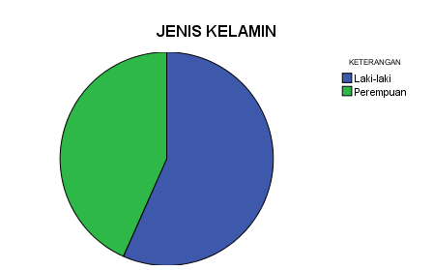

Gambar 4.1 Diagram lingkaran jenis kelamin

Dari paparan data diatas diketahui bahwa dari 60 responden, jumlah responden yang berjenis kelamin laki-laki sebanyak 34 responden atau 57%, sedangkan yang berjenis kelamin perempuan sebanyak 26 atau 43%.

- Karakteristik berdasarkan umur
Berdasarkan umur responden yang paling banyak menggunakan jasa BNI Syariah KCP Tulungagung adalah responden yang berumur 17-25 tahun.
Tabel 4.2
Karakteristik responden berdasarkan umur
No | Umur | Jumlah | %
1 | < 17 tahun | 4 | 6,7%
2 | 17-25 tahun | 27 | 45%
3 | 26-35 tahun | 19 | 31,6%
4 | 36-45 tahun | 10 | 16,7%
Total |  | 60 | 100%
Sumber : Data Angket yang telah diolah
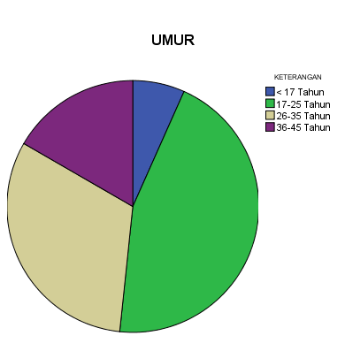
. Lebih jelasnya persentase frekuensi umur ini divisualisasikan dalam bentuk diagram lingkaran di bawah ini.

Gambar 4.2 Diagram lingkaran umur
Dari paparan data diatas diketahui bahwa dari 60 responden, jumlah responden yang berumur <17 tahun sebanyak 4 atau 6,7%, umur 17-25 sebanyak 27 atau 45%, umur 26-35 sebanyak 19 atau 31,6%, umur 36-45 tahun sebanyak 10 atau 16,7%.
- Karakteristik berdasarkan tingkat pendidikan
Berdasarkan tingkat pendidikan yang paling banyak menggunakan jasa BNI Syariah KCP Tulungagung adalah responden yang tingkat pendidikan SD, SMP, SMA
Tabel 4.3
Karakteristik responden tingkat pendidikan
No | Tingkat pendidikan | Jumlah | %
1 | SD/SMP/SMA | 42 | 70%
2 | Diploma | 4 | 7%
3 | S1 | 11 | 18%
4 | S2 | 3 | 5%
Total |  | 60 | 100%
Sumber : Data Angket yang telah diolah
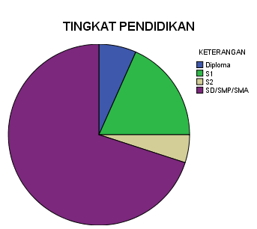
. Lebih jelasnya persentase frekuensi tingkat pendidikan ini divisualisasikan dalam bentuk diagram lingkaran di bawah ini.

Gambar 4.3 Diagram lingkaran tingkat pendidikan
Dari paparan data diatas dapat diketahui bahwa dari 60 responden, jumlah responden yang berpendidikan SD,SMP,SMA sebanyak 42 responden atau 70%, tingkat pendidikan Diploma sebanyak 4 atau 7%, S1 sebanyak 11 atau 18% dan S2 sebanyak 3 atau 5%.

- Karakteristik berdasarkan produk yang digunakan.
Berdasarkan produknya yang paling banyak digunakan oleh nasabah BNI Syariah KCP Tulungagung adalah produk tabungan iB Hasanah sebanyak 31 atau 34%.
Tabel 4.4
Karakteristik responden berdasarkan produk yang digunakan
No | Produk | Jumlah | %
1 | TabunganKU iB Hasanah | 24 | 26%
2 | Tabungan iB Hasanah | 31 | 34%
3 | Tabungan iB THI Hasanah | 9 | 10%
4 | Tabungan iB Tapenas Hasanah | 12 | 13%
5 | Tabungan iB Bisnis Hasanah | 1 | 1%
6 | Tabungan iB Tunas Hasanah | 7 | 8%
7 | Tabungan iB Prima Hasanah | 1 | 1%
8 | Deposito iB Hasanah | 2 | 2%
9 | Pembiayaan Haji iB Hasanah | 3 | 3%
10 | Pembiayaan usaha kecil iB Hasanah | 1 | 1%
Total |  | 91 | 89
Sumber : Data Angket yang telah diolah
. Lebih jelasnya persentase frekuensi produk yang digunakan responden divisualisasikan dalam bentuk diagram lingkaran di bawah ini.
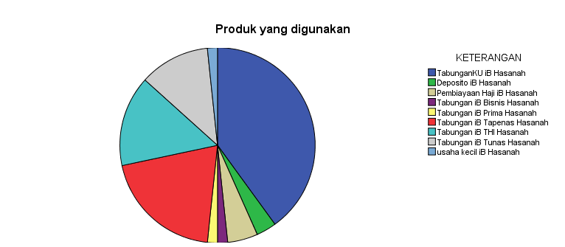

Gambar 4.4 Diagram lingkaran tingkat produk yang digunakan nasabah.

Dari paparan data diatas dapat diketahui bahwa dari 60 responden, jumlah responden yang menggunakan produk TabunganKU iB Hasanah sebanyak 24 responden atau 26%, produk Tabungan iB Hasanah sebanyak 31 responden atau 34%, produk Tabungan iB THI Hasanah sebanyak 9 responden atau 10%, produk Tabungan iB Tapenas Hasanah sebanyak 12responden atau 13%, produk Tabungan iB Bisnis Hasanah sebanyak 1 responden atau 1%, produk Tabungan iB Tunas Hasanah sebanyak 7 responden atau 8%, produk Tabungan iB Prima Hasanah sebanyak 1 responden atau 1%, produk Deposito iB Hasanah sebanyak 2 responden atau 2%, produk Pembiayaan Haji iB Hasanah Hasanah sebanyak 3 responden atau 3%, dan yang menggunakan produk pembiayaan usaha kecil iB Hasanah sebanyak 1 responden atau 1%.

- Karakteristik responden yang menjadi nasabah bank syariah lain
Berdasarkan responden yang menjadi nasabah bank syariah lain yang paling banyak adalah nasabah bank Muamalat sebanyak 20 responden atau 33,3 %.
Tabel 4.5
Karakteristik responden yang menjadi nasabah bank syariah lain
No | Jenis Bank | Jumlah | %
1 | BRI Syariah | 13 | 21,6
2 | Bank Muamalat | 20 | 33,3
3 | Bank Syariah Mandiri | 9 | 15
4 | Bank Mega Syariah | 1 | 1,7
5 | BNI Syari’ah | 17 | 28,3
Total |  | 60 | 100%
Sumber : Data Angket yang telah diolah
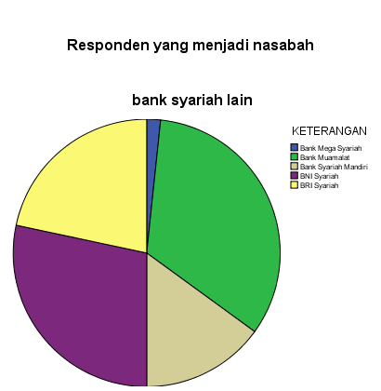
Lebih jelasnya persentase frekuensi responden yang menjadi nasabah bank syariah lain divisualisasikan dalam bentuk diagram lingkaran di bawah ini.

Gambar 4.4 Diagram lingkaran tingkat produk yang digunakan nasabah.
Dari paparan data diatas dapat diketahui bahwa dari 60 responden, jumlah responden yang menjadi nasabah bank BRI Syariah sebanyak 13 responden atau 21,6%, nasabah bank muamalat sebanyak 20 responden atau 33,3%, nasabah bank syariah mandiri sebanyak 9 responden atau 15%, nasabah bank mandiri syariah sebanyak 1 responden atau 1,7%, nasabah BNI Syariah sebanyak 17 responden atau 28,3%.

- Deskripsi Variabel
Angket yang telah peneliti sebarkan kepada responden yang terdiri atas 16 item soal dan dibagi dalam 3 kategori yaitu :
- 4 soal digunakan untuk mengetahui tentang pengaruh atribut produk (X₁)
- 8 soal digunakan untuk mengetahui tentang pengaruh penerapan nilai Islam (X₂)
- 4 soal digunakan untuk mengetahui tentang loyalitas nasabah (Y)
Sedangkan hasil dari jawaban yang peneliti peroleh dari responden sebagaimana dipaparkan pada tabel berikut ini:
- Pengaruh Atribut Produk (X₁)
Tabel 4. 5
ITEM | SKOR JAWABAN
ITEM | SS |  | S |  | R |  | TS |  | STS
ITEM | f | % | f | % | f | % | f | % | f | %
1 | 45 | 75% | 14 | 23,3% | 1 | 1,7% | 0 | 0% | 0 | 0%
2 | 39 | 65% | 21 | 35% | 0 | 0% | 0 | 0% | 0 | 0%
Lanjutan tabel…
ITEM | SKOR JAWABAN
ITEM | SS |  | S |  | R |  | TS |  | STS
ITEM | f | % | f | % | f | % | f | % | f | %
3 | 45 | 75% | 14 | 23,3% | 1 | 1,7% | 0 | 0% | 0 | 0%
4 | 42 | 70% | 15 | 25% | 3 | 5% | 0 | 0% | 0 | 0%
Sumber : Data Angket yang telah diolah

- Pengaruh Penerapan Nilai Islam (X₂)
Tabel 4. 6
ITEM | SKOR JAWABAN
ITEM | SS |  | S |  | R |  | TS |  | STS
ITEM | F | % | f | % | f | % | f | % | f | %
1 | 47 | 78,3% | 11 | 18,3% | 1 | 1,7% | 1 | 1,7% | 0 | 0%
2 | 30 | 50% | 22 | 36,7% | 6 | 10% | 2 | 3,3% | 0 | 0%
3 | 32 | 53,3% | 26 | 43,3% | 1 | 1,7% | 1 | 1,7% | 0 | 0%
4 | 32 | 53,3% | 21 | 35% | 7 | 11,7% | 0 | 0% | 0 | 0%
5 | 33 | 55% | 22 | 36,7% | 3 | 5% | 2 | 3,3% | 0 | 0%
6 | 30 | 50% | 26 | 43,3% | 4 | 6,7% | 0 | 0% | 0 | 0%
7 | 39 | 65% | 18 | 30% | 3 | 5% | 0 | 0% | 0 | 0%
8 | 36 | 60% | 20 | 33,3% | 4 | 6,7% | 0 | 0% | 0 | 0%
Sumber : Data Angket yang telah diolah

- Loyalitas nasabah (Y)
Tabel 4. 7
ITEM | SKOR JAWABAN
ITEM | SS |  | S |  | R |  | TS |  | STS
ITEM | F | % | f | % | F | % | f | % | f | %
1 | 39 | 65% | 21 | 35% | 0 | 0% | 0 | 0% | 0 | 0%
2 | 39 | 65% | 19 | 31,7% | 2 | 3,3% | 0 | 0% | 0 | 0%
3 | 36 | 60% | 15 | 25% | 7 | 11,6% | 1 | 1,7% | 1 | 1,7%
4 | 36 | 60% | 19 | 31,7% | 3 | 5% | 2 | 3,3% | 0 | 0%
Sumber : Data Angket yang telah diolah

- Analisa Data dan Pengujian Hipotesis
Setelah peneliti melakukan penelitian dan memperoleh data-data mengenai atribut produk, penerapan nilai islam dan loyalitas nasabah di BNI Syariah KCP Tulungagung melalui penyebaran angket kepada responden sejumlah 60 item pernyataan. Hasil analisa terhadap jawaban responden pada pernyataan angket yang disebarkan sebanyak 12 item pernyataan untuk 2 variabel X dan 4 item pernyataan untuk variabel Y. Untuk menganalisa kedua variabel tersebut melalui beberapa tahapan, diantaranya:
- Uji Validitas dan Uji Reliabilitas Instrumen
- Uji Reliabilitas Instrumen
No | Tabel | Keterangan | Cronbach's Alpha | N of Items
1 | Tabel 4.8 | Uji reliabilitas instrument variabel atribut produk (X₁) | .816 | 4
2 | Tabel 4.9 | Uji reliabilitas instrument variabel penerapan nilai Islam (X₂) | .716 | 8
3 | Tabel 4.10 | Uji reliabilitas instrument variabel loyalitas nasabah (Y) | .806 | 4
Sumber: Lampiran 6
Dalam penentuan tingkat reliabilitas suatu instrumen penelitian dapat diterima bila memiliki koefisien alpha lebih besar dari 0,60 seperti yang dikemukakan oleh Nugroho (2005) dan Suyuthi (2005).
Berdasarkan Reliability Statistic di atas, nilai Cronbach’s Alpha sebesar 0,816 untuk variabel atribut produk (X₁), nilai Cronbach’s Alpha sebesar 0,716 untuk variabel penerapan nilai Islam (X₂), dan nilai Cronbach’s Alpha sebesar 0,806 untuk variabel loyalitas nasabah (Y), adalah reliabel. Seperti yang dikemukakan Triton (2006), karena angka Cronbach’s Alpha 0,816 dan 0,716 maka untuk variabel atribut produk (X₁) dan penerapan nilai Islam (X₂) diartikan sangat reliabel. Dan untuk variabel loyalitas nasabah (Y) karena angka Cronbach’s Alpha 0,806 berarti reliabel.
- Uji Validitas Instrumen
No | Tabel | Keterangan | No. Item | Scale Mean if Item Deleted | Scale Variance if Item Deleted | Corrected Item-Total Correlation | Cronbach's Alpha if Item Deleted | Keterangan
1 | Tabel 4.11 | Variabel atribut produk (X₁) | P1 | 12.5167 | 2.457 | .601 | .785 | Valid
1 | Tabel 4.11 | Variabel atribut produk (X₁) | P2 | 12.5333 | 2.118 | .748 | .713 | Valid
1 | Tabel 4.11 | Variabel atribut produk (X₁) | P3 | 12.6333 | 2.575 | .624 | .778 | Valid
1 | Tabel 4.11 | Variabel atribut produk (X₁) | P4 | 12.6667 | 2.328 | .589 | .794 | Valid
2 | Tabel 4.12 | Variabel penerapan nilai Islam (X₂) | X5 | 30.6500 | 5.519 | .441 | .681 | Valid
2 | Tabel 4.12 | Variabel penerapan nilai Islam (X₂) | X6 | 30.7167 | 5.529 | .437 | .682 | Valid
2 | Tabel 4.12 | Variabel penerapan nilai Islam (X₂) | X7 | 30.7333 | 5.419 | .321 | .713 | Valid
2 | Tabel 4.12 | Variabel penerapan nilai Islam (X₂) | X8 | 30.6167 | 5.325 | .410 | .688 | Valid
2 | Tabel 4.12 | Variabel penerapan nilai Islam (X₂) | X9 | 30.4000 | 5.668 | .442 | .682 | Valid
2 | Tabel 4.12 | Variabel penerapan nilai Islam (X₂) | X10 | 30.5667 | 5.775 | .414 | .688 | Valid
2 | Tabel 4.12 | Variabel penerapan nilai Islam (X₂) | X11 | 30.4167 | 5.908 | .333 | .702 | Valid
2 | Tabel 4.12 | Variabel penerapan nilai Islam (X₂) | X12 | 30.4333 | 5.334 | .504 | .667 | Valid
3 | Tabel 4.13 | Variabel Loyalitas Nasabah (Y) | Y13 | 12.4000 | 3.464 | .643 | .761 | Valid
3 | Tabel 4.13 | Variabel Loyalitas Nasabah (Y) | Y14 | 12.3167 | 3.712 | .525 | .804 | Valid
3 | Tabel 4.13 | Variabel Loyalitas Nasabah (Y) | Y15 | 12.7667 | 2.656 | .726 | .702 | Valid
3 | Tabel 4.13 | Variabel Loyalitas Nasabah (Y) | Y16 | 12.7667 | 2.318 | .694 | .739 | Valid
Sumber: Lampiran 5

Berdasarkan tabel-tabel diatas, seluruh item pertanyaan atau pernyataan dari variabel X₁ (atribut produk), variabel X₂ (penerapan nilai Islam) dan variabel Y (loyalitas nasabah) adalah valid karena nilai Corrected Item-Total Correlation lebih besar dibanding 0,3.
Item angket yang valid dapat dijadikan acuan untuk penelitian selanjutnya. Dalam kasus ini berarti semua item dalam instrumen diatas memenuhi persyaratan validitas atau sahih secara statistik. Karena secara definisi uji validitas berarti prosedur pengujian untuk melihat apakah alat ukur yang berupa angket dapat mengukur dengan cermat atau tidak.
- Uji normalitas data
Pada uji normalitas data ini digunakan uji normalitas data menggunakan Kolmogorov-Smirnov yang dipadukan dengan kurva Normal P-P Plots, maka untuk mengetahui normalitas dari data peneliti menyajikan tabel sebagai berikut:

Tabel 4.14
Uji Normalitas Kolmogorv-Smirnov
One-Sample Kolmogorov-Smirnov Test
 |  | Penerapan Nilai Islam | Loyalitas Nasabah | Atribut Produk
N |  | 59 | 59 | 59
Normal Parametersª | Mean | 34.9661 | 16.8475 | 16.8475
Normal Parametersª | Std. Deviation | 2.65204 | 2.14004 | 1.32293
Most Extreme Differences | Absolute | .143 | .150 | .172
Most Extreme Differences | Positive | .093 | .150 | .172
Most Extreme Differences | Negative | -.143 | -.133 | -.097
Kolmogorov-Smirnov Z |  | 1.100 | 1.149 | 1.319
Asymp. Sig. (2-tailed) |  | .178 | .143 | .062
a. Test distribution is Normal.

Tabel 4.15
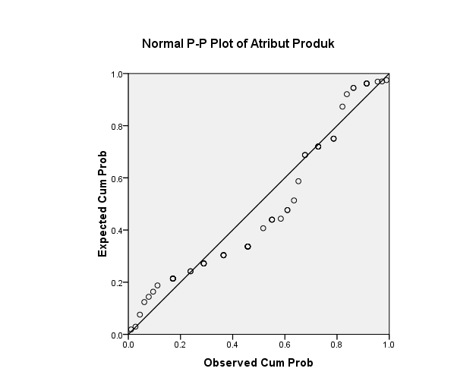
Uji P-P Plot atribut produk (X₁)
Tabel 4.16
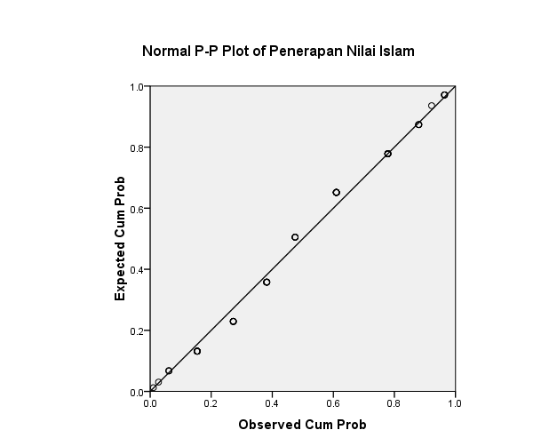
Uji P-P Plot penerapan nilai Islam (X₂)
Tabel 4.17
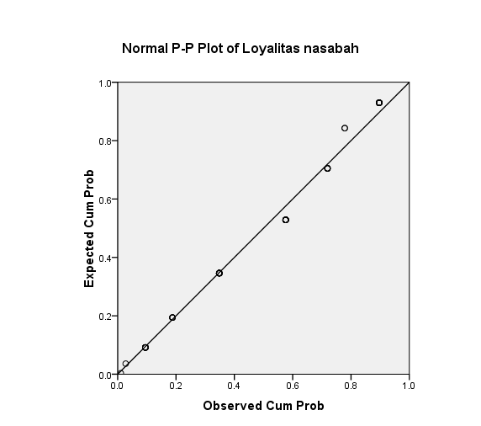
Uji P-P Plot Loyalitas Nasabah (Y)

Dari tabel One-Sample Kolmogorov-Smirnov Test diperoleh angka probabilitas atau Asym. Sig (2-tailed). Nilai ini dibandingkan dengan 0,05 untuk pengambilan keputusan dengan pedoman bahwa, apabila nilai Sig. Atau signifikansi atau probabilitas < 0,05 distribusi data adalah tidak normal, dan apabila nilai Sig. Atau signifikansi atau nilai probabilitas > 0,05 distribusi data adalah normal. Dari hasil uji normalitas menggunakan One-Sample Kolmogorov-Smirnov diperoleh nilai 0,062 untuk variabel atribut produk, nilai 0,178 untuk variabel penerapan nilai Islam, dan nilai 0,143 untuk variabel loyalitas nasabah berarti distribusi data adalah normal.
Selanjutnya pada uji normalitas data menggunakan P-P Plot Normal P-P Plot, data pada variabel yang digunakan dinyatakan terdistribusi normal. Suatu variabel dikatakan normal jika gambar distribusi dengan titik-titik data yang menyebar di sekitar garis diagonal dan penyebaran titik-titik data searah mengikuti garis diagonal.
- Uji Analisis Regresi Berganda
Tabel 4.18
Uji Regresi berganda
Coefficientsª
Model |  | Unstandardized Coefficients |  | Standardized Coefficients | t | Sig.
 |  | B | Std. Error | Beta | t | Sig.
1 | (Constant) | 4.678 | 3.099 |  | 1.510 | .137
1 | Atribut Produk | .972 | .183 | .698 | 5.311 | .000
1 | Penerapan Nilai Islam | -.123 | .106 | -.153 | -1.162 | .250
a.Dependent Variable: Loyalitas Nasabah

Dari tabel diatas diperoleh persamaan regresi sebagai berikut:
Y = 4,678 + 0,972 (X₁) – 0,123 (X₂) atau
Loyalitas nasabah = 4,678 + 0,972 (atribut produk) - 0,123 (penerapan nilai Islam
Keterangan:
- Nilai konstanta sebesar 4.678 menyatakan bahwa jika tidak ada atribut produk dan penerapan nilai Islam maka loyalitas nasabah bernilai 4.678 satuan.
- Koefisien regresi X₁ sebesar 0,972 menyatakan bahwa setiap penambahan 1 satuan atribut produk, maka akan meningkatkan loyalitas nasabah sebesar 0,972 satuan. Dan sebaliknya jika atribut produk menurunkan 1 satuan, maka loyalitas nasabah akan menurun sebesar 0,972 satuan.
- Koefisien regresi X₂ sebesar -0,123 menyatakan bahwa setiap penambahan 1 satuan penerapan nilai Islam, maka akan menurunkan nilai loyalitas nasabah sebesar 0,123 satuan. Dan sebaliknya jika penerapan nilai Islam menurunkan 1 satuan, maka loyalitas nasabah akan meningkat sebesar 0,123 satuan. Tanda (-) menunjukkan arah hubungan yang berbanding terbalik antara variabel independen (X) dengan variabel dependen (Y).
- Uji Hipotesis
- Uji-t (uji parsial)
Digunakan untuk menguji apakah pernyataan dalam hipotesis itu benar. Uji-t pada dasarnya menunjukkan seberapa jauh pengaruh suatu variabel independen secara individual dalam menerangkan variabel dependen. Pada tingkat signifikansi α = 5%
Adapun prosedurnya sebagai berikut:
H₀ : Artinya tidak terdapat pengaruh yang signifikan dari variabel bebas terhadap variabel terikat.
H₁ : Artinya terdapat pengaruh yang signifikan dari variabel bebas terhadap variabel terikat.
Tabel 4.19
Hasil Uji t-test
Coefficientsª
Model |  | Unstandardized Coefficients |  | Standardized Coefficients |  | t |  | Sig.
 |  | B | Std. Error | Beta
1 | (Constant) | 4.678 | 3.099 |  |  | 1.510 |  | .137
1 | Atribut Produk | .972 | .183 | .698 |  | 5.311 |  | .000
1 | Penerapan Nilai Islam | -.123 | .106 | -.153 |  | -1.162 |  | .250
- Dependent Variable: Loyalitas Nasabah
Berdasarkan tabel coefficients regresi diatas dapat dirumuskan sebagai berikut:
- Untuk rumusan masalah yang pertama dengan hipotesis yang berbunyi “Ada pengaruh yang signifikan antara Atribut produk terhadap loyalitas nasabah pada BNI Syariah KCP Tulungagung”.
Dengan ketentuan:
H₀ : Tidak ada pengaruh dari atribut produk terhadap loyalitas nasabah pada BNI Syariah KCP Tuungagung.
H₁ : Ada pengaruh atribut produk terhadap loyalitas nasabah pada BNI Syariah KCP Tuungagung.
Nilai tabel coefficients diperoleh nilai sig. Sebesar 0,000 dibandingkan dengan taraf signifikan (α = 0,05%) 0,05 maka:
Sig. α
0,000 < 0,05
Karena nilai Sig. < α maka disimpulkan untuk menolak H₀, yang berarti variabel atribut produk berpengaruh signifikan terhadap loyalitas nasabah (cara yang lainnya dengan membandingkan antara t_{hitung} dengan t_{tabel}, jika t_{hitung} > t_{tabel} maka disimpulkan untuk menolak H₀). Dapat dibuktikan, 5.311 > 1.670 berarti variabel atribut produk berpengaruh signifikan terhadap loyalitas nasabah.
- Untuk rumusan masalah yang kedua dengan hipotesis yang berbunyi “Ada pengaruh yang signifikan antara penerapan nilai Islam terhadap loyalitas nasabah pada BNI Syariah KCP Tulungagung”.
Dengan ketentuan:
H₀ : Tidak ada pengaruh dari penerapan nilai Islam terhadap loyalitas nasabah pada BNI Syariah KCP Tuungagung.
H₁ : Ada pengaruh penerapan nilai Islam terhadap loyalitas nasabah pada BNI Syariah KCP Tuungagung.
Nilai tabel coefficients diperoleh nilai sig. Sebesar 0,000 dibandingkan dengan taraf signifikan (α = 0,05%) 0,05 maka:
Sig. α
0,250 > 0,05
Karena nilai Sig. > α maka disimpulkan untuk menolak H₁, yang berarti variabel penerapan nilai Islam tidak berpengaruh signifikan terhadap loyalitas nasabah, perspektif nasabah yang melakukan transaksi di BNI Syariah KCP Tulungagung didorong oleh kebutuhan yang sangat beragam misalnya karena faktor bisnis, karena faktor tersebut nasabah tidak menghiraukan penerapan nilai Islam yang menjadi operasioanal BNI Syariah KCP Tulungagung. (Cara yang lainnya dengan membandingkan antara t_{hitung} dengan t_{tabel}, jika t_{hitung} < t_{tabel} maka disimpulkan untuk menolak H₁). Dapat dibuktikan -1.162 < 1.670 berarti variabel penerapan nilai Islam tidak berpengaruh signifikan terhadap loyalitas nasabah.
- Uji F (uji simultan)
Tabel 4.20
Hasil Uji F
ANOVA^{b}
Model |  | Sum of Squares | Df | Mean Square |  |  | F | Sig.
1 | Regression | 101.508 | 2 | 50.754 |  |  | 17.318 | .000ª
1 | Residual | 164.119 | 56 | 2.931
1 | Total | 265.627 | 58
a. Predictors: (Constant), Penerapan Nilai Islam, Atribut Produk
b. Dependent Variable: Loyalitas Nasabah

Dari hasil output diatas (ANOVA), terbaca nilai F_{hitung} sebesar 17,318 dengan tingkat signifikansi 0,000. Oleh karena probabilitas (0,000) lebih kecil dari 0,05 (dalam kasus ini menggunakan taraf signifikansi atau α = 5%), maka model regresi bisa dipakai untuk loyalitas nasabah. Umumnya output ini digunakan untuk menguji hipotesis. Hipotesis yang dikemukakan adalah:
H₀ = Tidak ada hubungan yang linear antara atribut produk dan penerapan nilai Islam dengan loyalitas nasabah.
H₁ = Ada hubungan yang linear antara atribut produk dan penerapan nilai Islam dengan loyalitas nasabah.
Pedoman yang digunakan adalah: jika Sig. < α maka H₀ ditolak yang artinya ada hubungan yang linear antara atribut produk dan penerapan nilai Islam dengan loyalitas nasabah. (Cara lainnya dengan membandingkan nilai F_{hitung} dengan F_{tabel}, jika F_{hitung} > F_{tabel} maka disimpulkan menolak H₀ ). Dibuktikan nilai 17.318 > 3.16 yang berarti antara atribut produk dan penerapan nilai Islam berpengaruh signifikan terhadap loyalitas nasabah.
- Pembahasan hasil penelitian
Setelah peneliti melakukan penelitian di BNI Syariah dan melakukan penyebaran angket yang diisi oleh nasabah. Kemudian peneliti mengolah data hasil dari jawaban responden atas angket yang peneliti sebarkan, yang pengolahan data tersebut dibantu oleh aplikasi SPSS 16.0, maka tujuan yang dikemukakan dalam penelitian ini adalah untuk menjelaskan :
- Pengaruh variabel atribut produk pada BNI Syariah KCP Tulungagung terhadap loyalitas nasabah.
Berdasarkan uji – t nilai tabel coefficients diperoleh nilai t_{hitung} sebesar 5.311 dengan nilai sig. sebesar 0,000 < 0,05 yang berarti H₀ ditolak, maka ada pengaruh yang signifikan antara atribut produk terhadap loyalitas nasabah BNI Syariah KCP Tulungagung. (Cara yang lainnya dengan membandingkan antara t_{hitung} dengan t_{tabel}, jika t_{hitung} > t_{tabel} maka disimpulkan untuk menolak H₀). Dapat dibuktikan, 5.311 > 1.670 yang berarti variabel atribut produk berpengaruh signifikan terhadap loyalitas nasabah.
Koefisien regresi X₁ sebesar 0,972 menyatakan bahwa setiap penambahan 1 satuan atribut produk, maka akan meningkatkan loyalitas nasabah sebesar 0,972 satuan. Dan sebaliknya jika atribut produk menurunkan 1 satuan, maka loyalitas nasabah akan menurun sebesar 0,972 satuan.
Berarti BNI syariah KCP Tulungagung memiliki kenyamanan dan kemudahan di setiap transaksi dan kualitas produk sesuai dengan kebutuhan yang diinginkan nasabah. Hal ini selaras dengan dengan teori yang dikemukakan oleh Teguh Budiarto dan Henry Simamora. Teguh Budiarto dalam bukunya mengatakan bahwa “Atribut-Atribut produk adalah segala sesuatu yang melengkapi manfaat utama produk sehingga mampu lebih memuaskan konsumen”. Begitu juga yang dikemukakan oleh Henry Simamora bahwa “Atribut produk adalah manfaat-manfaat yang akan diberikan oleh produsen, manfaat-manfaat ini dikomunikasikan dan dipenuhi oleh atribut-atribut yang berwujud seperti merek, kemasan, label, dan kualitas”.
Hal ini Dapat dilihat dari produk yang banyak digunakan oleh nasabah yaitu tabungan iB Hasanah sebanyak 31 atau 34% kualitas tabungan iB Hasanah dengan akad mudharabah ini bisa dijadikan agunan pembiayaan. TabunganKU iB Hasanah 24 atau 26% dengan keunggulannya bebas biaya administrasi bulanan,dan tabungan iB Tapenas Hasanah 12 atau 13% dengan keunggulan perlindungan asuransi jiwa plus asuransi kesehatan tambahan premi 5%, 10% atau 20% dari setoran bulanan.

- Pengaruh variabel penerapan nilai Islam pada BNI Syariah KCP Tulungagung terhadap loyalitas nasabah.
Berdasarkan uji – t nilai tabel coefficients diperoleh nilai t_{hitung} sebesar -1.162 sig. sebesar 0,250 dibandingkan dengan taraf signifikan (α = 0,05%) 0,05 yang berarti H₁ ditolak, maka tidak signifikan antara penerapan nilai Islam terhadap loyalitas nasabah pada BNI Syariah Tulungagung. (Cara yang lainnya dengan membandingkan antara t_{hitung} dengan t_{tabel}, jika t_{hitung} < t_{tabel} maka disimpulkan untuk menolak H₁). Dapat dibuktikan -1.162 < 1.670 berarti variabel penerapan nilai Islam tidak berpengaruh signifikan terhadap loyalitas nasabah.
Koefisien regresi X₂ sebesar -0,123 menyatakan bahwa setiap penambahan 1 satuan penerapan nilai Islam, maka akan menurunkan nilai loyalitas nasabah sebesar 0,123 satuan. Dan sebaliknya jika penerapan nilai Islam menurunkan 1 satuan, maka loyalitas nasabah akan meningkat sebesar 0,123 satuan.
Data yang ditemukakan dilapangan memberikan gambaran motif nasabah bertransaksi di BNI Syariah KCP Tulungagung ketika melakukan pembelian produk-produk di BNI Syariah KCP Tulungagung dengan lebih memperhitungkan profit/ keuntungan dibanding nilai-nilai Islam yang menjadi dasar operasional BNI Syariah KCP Tulungagung.
Berdasarkan hasil output ANOVA nilai nilai F_{hitung} sebesar 17,318 dengan tingkat signifikansi 0,000. Oleh karena probabilitas (0,000) lebih kecil dari 0,05 (dalam kasus ini menggunakan taraf signifikansi atau α = 5%), maka model regresi bisa dipakai untuk loyalitas nasabah. Hasil uji F menyatakan bahwa variabel atribut produk dan penerapan nilai Islam secara bersama-sama mempengaruhi loyalitas nasabah sebesar 17,318.

BAB V
PENUTUP

- Kesimpulan
Berdasarkan hasil penelitian dan data yang diperoleh oleh peneliti mengenai loyalitas nasabah pada BNI Syariah KCP Tulungagung, maka dapat disimpulkan sebagai berikut:
- Terdapat pengaruh yang signifikan antara faktor atribut produk terhadap loyalitas nasabah. Terbukti dalam tabel coefficients pada variabel atribut produk diperoleh nilai sig. sebesar 0,000 dibandingkann dengan taraf sig. α = 0,05%) 0,05. Atribut produk pada BNI Syariah KCP Tulungagung memiliki kenyamanan, kemudahan di setiap transaksi dan kualitas produk sesuai dengan kebutuhan yang diinginkan nasabah. BNI Syariah KCP Tulungagung selalu meningkatkan kualitas suatu produknya untuk meningkatkan kepuasan para nasabah dan menjadikan nasabah melakukan pengambilan keputusan untuk melakukan pembelian secara terus-menerus.
- Variabel penerapan nilai Islam tidak berpengaruh signifikan terhadap loyalitas nasabah. Terbukti dalam tabel coefficients pada variabel penerapan nilai Islam diperoleh nilai sig. sebesar 0,250 dibandingkan dengan taraf sig. α = 0,05%) 0,05. Penerapan nilai Islam tidak berpengaruh signifikan karena motif nasabah bertransaksi di BNI Syariah KCP Tulungagung ketika melakukan pembelian produk-produk di BNI Syariah KCP Tulungagung dengan lebih memperhitungkan profit/ keuntungan dibanding nilai-nilai Islam yang menjadi dasar operasional BNI Syariah KCP Tulungagung.
86
- Secara bersama-sama variabel atribut produk dan penerapan nilai Islam berpengaruh signifikan terhadap variabel loyalitas nasabah pada BNI Syariah Tulungagung.

- Saran-saran
Berdasarkan kesimpulan dari hasil penelitian maka peneliti menyarankan sebagai berikut:
- Bagi BNI Syariah KCP Tulungagung
Untuk meningkatkan loyalitas nasabah diharapkan BNI Syariah KCP Tulungagung lebih giat dalam mengedukasi/ mensosialisasikan kepada masyarakat sekitar tentang perbankan syariah karena masih banyak masyarakat awam yang belum mengetahui apa itu perbankan syariah dan bagaimana operasioanal bank syariah tersebut. Baik dari segi prinsip nilai-nilai Islam maupun yang lainnya, misalnya keunggulan BNI Syariah KCP Tulungagung, manfaat dan keuntungan menjadi nasabah BNI Syariah KCP Tulungagung, fitur produk-produk BNI Syariah KCP Tulungagung, dan fasilitas pelayanan yang tersedia.
- Bagi Akademik
Penelitian ini diharapkan dapat digunakan sebagai bahan referensi dan dokumentasi bagi pihak kampus sebagai bahan acuan penelitian selanjutnya dalam melakukan penelitian yang berkaitan dengan loyalitas nasabah pada perusahaan perbankan, meskipun penelitian ini jauh dari kesempurnaan dan banyak kekuaranganya. Peneliti dalam melakukan penelitiannya mengalami berbagai kendala dalam hal pencarian informasi karena menyangkut kerahasiaan bank..
- Bagi peneliti selanjutnya
Bagi para peneliti selanjutnya, diharapkan bisa menemukan dan membahas faktor-faktor lain yang dapat mempengaruhi loyalitas nasabah pada BNI Syariah KCP Tulungagung.

www.bnisyariah.co.id
www.bnisyariah.co.id
Teguh Budiarto, Seri Diktat Kuliah Dasar Pemasaran, (Jakarta: Gunadarma, 1993), hal. 68.
Henry Simamora, Akuntansi Basis Pengambilan Keputusan Bisnis, (Jakarta: Salemba Empat, 2000), hal. 539

